Linux权限管理
------muhuizz整理

- 文件基本权限
- 文件默认权限
- ACL权限
- sudo权限
- 文件特殊权限
- 不可改变权限
- 文件基本权限
基本权限的修改
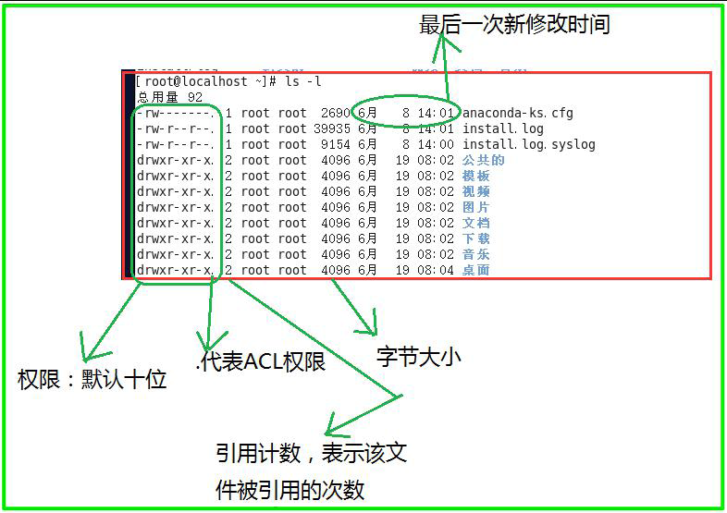

权限修改命令
chmod [选项] 模式 文件名
选项： -R 递归 <对目录下所有文件赋予当前的权限>
模式：1>[ugoa][+-=][rwx] # 相对来说，= 最方便
2>[mod=421]
权限的数字表示
r--->4 w--->2 x--->1
例如：chmod 755 hello.c
常用权限：777--->最高权限 644-->普通文件 755-->执行文件
权限对文件的作用
r：读取文件内容（cat、more、head、tail）
w：编辑、新增、修改文件内容（vi、echo），不包含删除文件
x：可执行
权限对目录的作用
r：可以查询目录下的文件名（ls）
w：具有修改目录结构的权限。如新建文件和目录，删除、重命名、剪切文件及目录（touch、rm、mv、cp）
x：可以进入目录（cd）
对文件来说，最高权限是 <x> ,对目录来说，最高权限是 <w>
对目录来说，除了赋予权限０/５/７之外，其余权限都没有意义
其他权限命令
chown username filename 改变文件的所有者
chgrp groupname filename 改变文件的所属组
chown user:group filename 同时改变所有者和所属组
附：Windows中不论添加多少个用户，都不会出现过多的用户组，所有的用户都添加到了叫做Users的默认普通用户组中。Linux中添加新用户，会默认生成一个与用户名相同的组。换句话说，在Linux中，如果有user1用户存在，那么一定存在名为user1的用户组。
实际中，当我们需要让某一其他用户对该文件具有最高权限的时候，最佳做法是文件所有者进行递更。
练习：
让用户对文件及目录拥有一定的权限，要求如下
【拥有一个learn目录，让Peter老师拥有所有的权限，让该班级同学有查看的权限，其他所有人不许查看这个目录。】
[root@localhost ~]# mkdir floder
[root@localhost ~]# useradd Peter # 创建所有者Peter
[root@localhost ~]# passwd Peter
......
[root@localhost ~]# groupadd classmate
[root@localhost ~]# gpasswd -a user1 classmate # 将user1添加到classmate组
[root@localhost ~]# chown Peter:classmate floder
[root@localhost ~]# chmod 750 floder # 权限更改750

文件权限分配的核心原则：在最小权限下能够实现要求即可！

- 文件默认权限
文件创建时的初始权限，用来过滤权限。
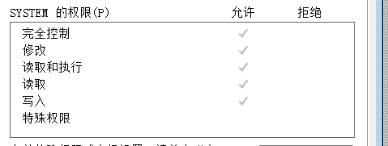
Windows下新建文件，文件权限是灰色的，是从上一级目录继承下来的。

在Linux中创建文件和上一级目录没有关系。默认权限是由umask规定的。

其中：0022---->第一位0表示文件的特殊权限，后三位表示默认权限。
命令：
umask # 查看默认权限
umask 0033 # 将umask临时更改为0033
vim /etc/profile #文件中将umask永久更改为0033
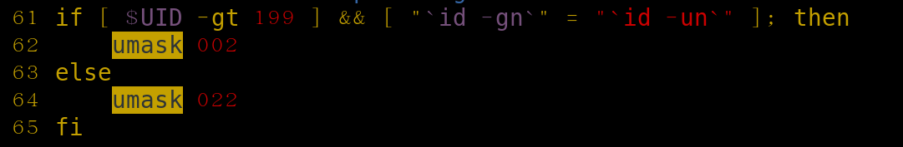

当UID大于199时，umask为002，否则为022，可通过比较root（UID=0）用户和自创建用户（centOS6为500+，centOS7为1000+）分别查看umask
- 文件默认不能建立为执行文件，必须手工赋予执行文件
- 文件默认权限最大为666，目录默认最大权限为777
- 默认权限需要换算成字母rwx再相减
- 建立文件之后的默认权限，为666减去umask值
- 对于可执行文件，例如C/C++生成的可执行文件，默认权限为777
目录的默认权限：

- ACL权限
ACL权限简介与开启
普通文件的权限只有所有者、所属组、其他人三类，实际中常常面临这三种分类过于简单，其他用户权限不够的情况。同一个文件（夹）的所有者只有一个，所属组也只有一个，如果除此之外，我们还需要设定其他个别人的权限，普通权限就显得无能为力，ACL权限是为了解决用户对文件身份不足的情况。
ACL权限是作用于分区的，实际上是一个挂载命令。
Windows下可以通过图形界面，给任一用户单独设定权限，Linux下的ACL就是仿照Windows下的模式而衍生出来的。

查看分区ACL权限是是否开启
[root@localhost ~]# df
# 查看分区目录
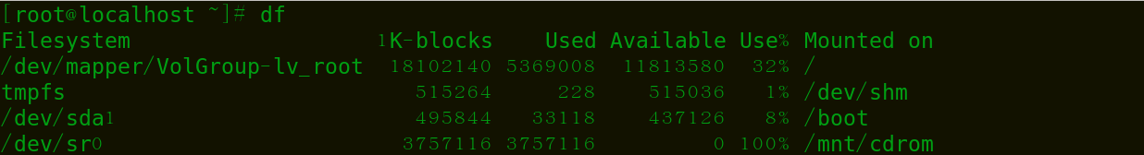

[root@localhost ~]# dumpe2fs -h /dev/mapper/VolGroup-lv_root
# dumpe2fs命令是查询指定分区详细文件系统信息的命令
# -h 仅显示超级块信息，而不显示磁盘块组的详细信息
# 以根分区为例
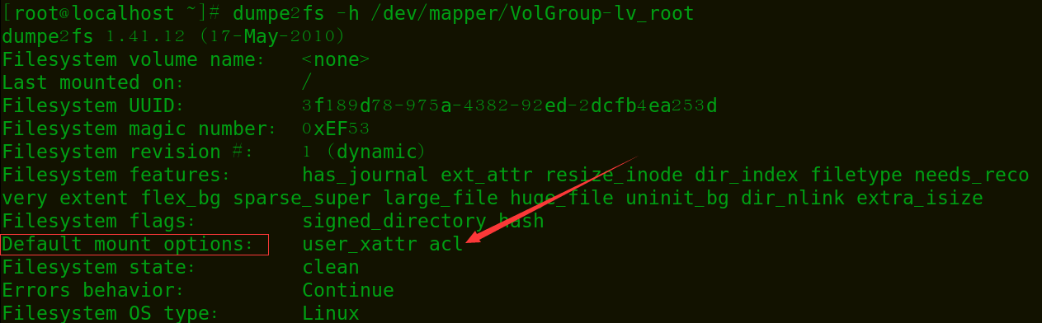
临时开启分区ACL权限
[root@localhost ~]# mount -o remount,acl /
# 如果没有挂载，需重新挂载根分区，并挂载加入acl权限
# -o 特殊挂载

永久开启分区ACL权限
[root@localhost ~]# vi /etc/fstab
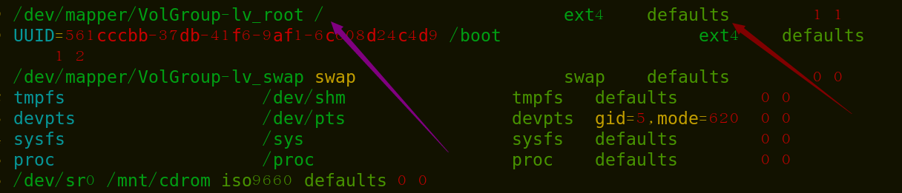
# 在文件中找到要挂载ACL权限的分区，defaults表示默认挂载，实际上已经包含了挂载ACL权限，也可以明确之处要挂载ACL权限，default,acl ，最后两个树表示分区开机是否要进行检测，是否要进行备份
[root@localhost ~]# mount -o remount /
# 重新挂载该分区，或重启系统，使修改生效

查看和设定ACL权限
[root@localhost ~]# getfacl filename
# 查看ACL权限
[root@localhost ~]# setfacl 选项 filename
-m 设定ACL权限
-x 删除指定的ACL权限
-b 删除所有的ACL权限
-d 设定默认的ACL权限
-k 删除默认的ACL权限
-R 递归设定ACL权限
[root@localhost ~]# cd /tmp/
[root@localhost tmp]# mkdir test_acl
[root@localhost code]# getfacl test_acl
# file: test_acl
# owner: root
# group: root
user::rwx
group::r-x
other::r-x

[root@localhost tmp]# ll | grep test_acl
drwxr-xr-x. 2 root root 4096 1月 11 21:07 test_acl
[root@localhost tmp]# chmod 770 test_acl/
[root@localhost tmp]# ll | grep test_acl
drwxrwx---. 2 root root 4096 1月 11 21:07 test_acl
[root@localhost tmp]# logout
[muhui@localhost tmp]$ cd ./test_acl/
bash: cd: ./test_acl/: 权限不够
[muhui@localhost tmp]$ su root
密码：
[root@localhost tmp]# setfacl -m u:muhui:rx test_acl
[root@localhost tmp]# exit
[muhui@localhost tmp]$ cd ./test_acl/
[muhui@localhost test_acl]$ pwd
/tmp/test_acl
[muhui@localhost test_acl]$ cd ..
[muhui@localhost tmp]$ getfacl test_acl
# file: test_acl
# owner: root
# group: root
user::rwx
user:muhui:r-x
group::rwx
mask::rwx
other::---

[muhui@localhost tmp]$ ll | grep test_acl
drwxrwx---+ 2 root root 4096 1月 11 21:07 test_acl

最大有效权限与删除ACL权限
最大有效权限mask，是用来指定最大有效权限的，如果给用户赋予了ACL权限，是需要和mask权限相与才能得到用户真正的ACL权限。
一般情况下，mask都为最大，特殊情况下会用到。
mask默认对文件和目录是不一样，目的都是为了防止ACL权限过高。
[root@localhost ~]# setfacl -m m:rx filename
# 设定mask权限为r-x。使用”m:权限”格式
[root@localhost tmp]# setfacl -m m:rx test_acl
[root@localhost tmp]# getfacl test_acl
# file: test_acl
# owner: root
# group: root
user::rwx
user:muhui:r-x
group::rwx #effective:r-x
mask::r-x
other::---
[root@localhost tmp]# setfacl -m u:muhui:rwx test_acl
[root@localhost tmp]# getfacl test_acl
# file: test_acl
# owner: root
# group: root
user::rwx
user:muhui:rwx
group::rwx
mask::rwx # 系统认为我们想给文件rxw，超出mask，默认将mask改回最大
other::---
[root@localhost tmp]# setfacl -m m:rx test_acl
[root@localhost tmp]# getfacl test_acl/
# file: test_acl/
# owner: root
# group: root
user::rwx
user:muhui:rwx #effective:r-x
group::rwx #effective:r-x
mask::r-x
other::---

[root@localhost tmp]# setfacl -x u:username filename
# 删除指定用户的ACL权限
[root@localhost tmp]# setfacl -x g:groupname filename
# 删除指定组的ACL权限
[root@localhost tmp]# setfacl -b filename
# 删除该文件的所有ACL权限
[root@localhost tmp]# setfacl -x u:muhui test_acl/
[root@localhost tmp]# getfacl test_acl/
# file: test_acl/
# owner: root
# group: root
user::rwx
group::rwx
mask::rwx
other::---

默认ACL权限和递归ACL权限
递归ACL权限是父目录在设定ACL权限时，所有子文件和子目录也会拥有相同的ACL权限
setfacl -m u:username:权限 -R filename
# 设定递归ACL权限
[root@localhost tmp]# ll | grep test_acl
drwxrwx---. 2 root root 4096 1月 11 21:07 test_acl
[root@localhost tmp]# cd test_acl/
[root@localhost test_acl]# ls
[root@localhost test_acl]# touch file1
[root@localhost test_acl]# touch file2
[root@localhost test_acl]# ll
总用量 0
-rw-r--r--. 1 root root 0 1月 11 21:48 file1
-rw-r--r--. 1 root root 0 1月 11 21:48 file2
[root@localhost test_acl]# cd ..
[root@localhost tmp]# setfacl -m u:muhui:rx -R test_acl
[root@localhost tmp]# ll | grep test_acl
drwxrwx---+ 2 root root 4096 1月 11 21:48 test_acl
[root@localhost tmp]# cd test_acl/
[root@localhost test_acl]# ll
总用量 8
-rw-r-xr--+ 1 root root 0 1月 11 21:48 file1
-rw-r-xr--+ 1 root root 0 1月 11 21:48 file2
递归ACL权限，最常造成的问题是权限溢出，即我的子文件或子目录获得了超出预期的权限。（例如上面子文件获得了执行权限x）
递归给文件赋予了ACL权限，如果删除，也需要加 -R 选项，递归删除ACL权限。

默认ACL权限的作用是如果给父目录设定了默认ACL权限，那么父目录中所有新建的子文件都会继承父目录的ACL权限。区别递归ACL权限，递归ACL权限仅对设定时已经产生的文件起作用，之后新建的文件不会获得ACL权限。默认ACL权限不会对已经存在文件增加ACL权限，但会对新建的文件获得ACL权限。
setfacl -m d:u:username:权限 -R filename
# 设定默认ACL权限
[root@localhost tmp]# setfacl -b -R test_acl
[root@localhost tmp]# getfacl test_acl
# file: test_acl
# owner: root
# group: root
user::rwx
group::rwx
other::---

[root@localhost tmp]# setfacl -m d:u:muhui:rx -R test_acl
[root@localhost tmp]# getfacl test_acl
# file: test_acl
# owner: root
# group: root
user::rwx
group::rwx
other::---
default:user::rwx # 模板
default:user:muhui:r-x
default:group::rwx
default:mask::rwx
default:other::---

[root@localhost tmp]# cd test_acl/
[root@localhost test_acl]# ll
总用量 0
-rw-r--r--. 1 root root 0 1月 11 21:48 file1
-rw-r--r--. 1 root root 0 1月 11 21:48 file2
[root@localhost test_acl]# touch file3
[root@localhost test_acl]# ll
总用量 4
-rw-r--r--. 1 root root 0 1月 11 21:48 file1
-rw-r--r--. 1 root root 0 1月 11 21:48 file2
-rw-rw----+ 1 root root 0 1月 11 22:35 file3

- sudo权限
root把本来只能超级用户执行的命令赋予普通用户执行
sudo的操作对象是系统命令
[root@localhost ~]# visudo
# 修改/etc/sudoers文件，使用man 5 sudoers 查看帮助文档
root ALL=(ALL) ALL
#用户名 被管理主机地址=(可使用身份，可以省略) 授权命令(绝对路径)
# %groupname ALL=(ALL) ALL
#%组名 被管理主机地址=(可使用身份，可以省略) 授权命令(绝对路径)
[user1@localhost ~]$ sudo -l
# 查看该用户可以执行的sudo命令
[root@localhost ~]# useradd user1
[root@localhost ~]# passswd user1
-bash: passswd: command not found
[root@localhost ~]# passwd user1
更改用户 user1 的密码 。
新的 密码：
无效的密码： 过于简单化/系统化
无效的密码： 过于简单
重新输入新的 密码：
passwd： 所有的身份验证令牌已经成功更新。
[root@localhost ~]#
[root@localhost ~]#
[root@localhost ~]# visudo
user1 ALL=(root) /usr/sbin/useradd
//***
[muhui@localhost ~]$ whereis useradd
useradd: /usr/sbin/useradd /usr/share/man/man8/useradd.8.gz
[muhui@localhost sbin]$ su - user1
密码：
[user1@localhost ~]$ useradd user2
-bash: /usr/sbin/useradd: 权限不够
[user1@localhost ~]$ sudo useradd user2
[sudo] password for user1:
[user1@localhost ~]$ ll /home/
总用量 12
drwx------. 23 muhui muhui 4096 1月 11 20:18 muhui
drwx------. 4 user1 user1 4096 1月 11 23:25 user1
drwx------. 4 user2 user2 4096 1月 11 23:25 user2

[user1@localhost ~]$ sudo -l
.......
用户 user1 可以在该主机上运行以下命令：
(root) /usr/sbin/useradd

不论是在sudoers文件中赋予命令还是普通用户执行命令，都需要写绝对路径，centOS6做出优化，普通用户执行，不需要写绝对路径。
一般情况下，如果将添加用户的权限赋予普通用户，同时需要将添加密码的权限赋给普通用户。带来的缺点是，普通用户甚至可以修改root的密码，正确的方式如下：
- user1 ALL=() /usr/bin/passwd [A-Za-z]*, !/usr/bin/passwd””, !/usr/bin/passwd root
# 不能设定root用户的密码
不允许通过sudo将vi赋给普通用户，密码文件等只有root可以访问，普通用户使用vi，完全可以修改密码，不安全。

- 文件特殊权限
SetUID和SetGID是不安全的权限，存在的意义在于系统需要这些权限完成特定的功能。一般情况下不允许自己手动赋予或更改。
SetUID
1、SetUID也称为SUID权限，只有可以执行的二进制程序才能设定SUID权限要求命令执行者要对该程序拥有执行权限（x）
SUID的设定：
chmod 4755 filename
chmod u+s filename
SUID的取消：
chmod 0755 filename
chmod u-s filename

[muhui@localhost 1_12]$ touch abc
[muhui@localhost 1_12]$ touch 123
[muhui@localhost 1_12]$ ll
总用量 0
-rw-rw-r--. 1 muhui muhui 0 1月 12 19:58 123
-rw-rw-r--. 1 muhui muhui 0 1月 12 19:58 abc
[muhui@localhost 1_12]$ chmod 4644 abc
[muhui@localhost 1_12]$ chmod 4755 123
[muhui@localhost 1_12]$ ll
总用量 0
-rwsr-xr-x. 1 muhui muhui 0 1月 12 19:58 123
-rwSr--r--. 1 muhui muhui 0 1月 12 19:58 abc
可以看出SUID权限必须要赋予可执行文件，如果普通文件不可执行，那么执行位权限为”S”，对于可执行文件而言，赋予SUID权限之后，执行位权限为”s”。可以理解为s=S+x
2、命令执行者在执行程序时获得该程序文件属主的身份。在执行程序的过程中成为文件的属主SUID权限旨在该程序执行过程中有效，也就是说身份改变旨在程序执行过程中有效
以passwd命令为例，passwd命令可用来修改用户密码，所有用户的密码经过加密，保存在了 /etc/shadow 下，可以发现，该文件权限为000，只有root用户可以查看和修改，但普通用户是允许修改自己的密码的，passwd命令位于 /usr/bin/passwd，可以发现，该文件具有SUID权限，同时所有人都对passwd命令具有执行权限。我们可以这样来理解，由于该文件具有SUID权限，因此普通用户在执行passswd命令时，会进行提升，转变为所有者身份（这里为root），将修改的密码经过加密，写入到 shadow文件中。当执行完该命令之后，身份就会变为原来的身份。
这里不需要担心在普通用户执行该命令时身份提升，修改别人的密码，因为普通用户在执行passswd命令时，之后不可以加选项和参数，仅仅限制了只可以修改自己的密码。
[muhui@localhost 1_12]$ ll /etc/shadow
----------. 1 root root 1334 1月 11 23:41 /etc/shadow
[muhui@localhost 1_12]$ whereis passwd
passwd: /usr/bin/passwd /etc/passwd /usr/share/man/man1/passwd.1.gz /usr/share/man/man5/passwd.5.gz
[muhui@localhost 1_12]$ ll /usr/bin/passwd
-rwsr-xr-x. 1 root root 25980 2月 22 2012 /usr/bin/passwd
[muhui@localhost 1_12]$ passwd
更改用户 muhui 的密码 。
为 muhui 更改 STRESS 密码。
（当前）UNIX 密码：
[muhui@localhost 1_12]$ passwd user1
passwd： 只有根用户才能指定用户名称。
和sudo权限一样，/bin/vi 不允许赋予SUID权限，这些对密码文件等来说都是十分不安全的。因此，原则上不允许给系统文件赋予SUID权限。因此我们需要对系统中默认具有SUID权限的文件作一列表，定时检查有没有除此之外的文件被设置了SUID权限，可以使用shell实现。（SGID同理）
#!/bin/bash

find / -perm -4000 -o -perm -2000 > /tmp/setuid.check
for i in$(cat /tmp/setuid.check)
do
grep $i /root/suid.list > /gev/null
# 对比这个文件名是否在模板文件中,模板文件是提前手动产生好的,通过上面的find命令实现
if [ “$?” != “0” ]
# 检测上一个命令的返回值，如果不为0，证明上一个命令报错
then
echo “$i isn’t in listfile!” >> /root/suid_log$(date+%F)
fi
done
rm -rf /tmp/setuid.check

SetGID
SGID即可以针对文件，也可以针对目录设定。
SGID的设定：
chmod 2755 filename
chmod g+s filename
SGID的取消：
chmod 0755 filename
chmod g-s filename

对于文件而言：
1、只有可执行的二进制程序才能是指SGID权限，命令执行者要对该程序拥有执行权限
2、在执行程序的时候，组身份升级为该可执行文件的所属组，同样也尽在程序执行过程中有效。
以locate命令为例，locate命令位于 /usr/bin/locate，可以发现，该文件用户组具有s权限，同时others拥有执行权限，locate命令搜索的是 /var/lib/mlocate/mlocate.db 文件，可以注意到，该文件对others权限为0。因此，普通用户是通过SGID，在执行命令时，组身份提升为slocate，对数据库文件拥有了读权限，从而实现了locate命令查询数据库，命令结束之后，普通用户组身份返回为原始组。

[root@localhost ~]# whereis locate
locate: /usr/bin/locate /usr/share/man/man1/locate.1.gz
[root@localhost ~]# ll /usr/bin/locate # locate是通过数据库文件搜索
-rwx--s--x. 1 root slocate 35548 10月 10 2012 /usr/bin/locate
[root@localhost ~]# ll /var/lib/mlocate/mlocate.db
-rw-r-----. 1 root slocate 4369718 11月 11 04:18 /var/lib/mlocate/mlocate.db

对于目录而言：
- 普通用户必须对此目录拥有r和x权限，才能进入此目录，普通用户在此目录中的有效组会编程此目录的所属组
- 若普通用户对此目录拥有w权限，那么之后新建的文件默认所属组是这个目录的所属组。

Sticky BIT（粘滞位）
- 粘滞位目前只对目录有效，普通用户对此目录拥有”w”和”x”权限
- 没有粘滞位的情况下，因为普通用户拥有w权限，所以可以删除该目录下的任何文件，一旦赋予了粘滞位，普通用户即使对目录拥有的写权限，也只能删除自己建立的文件，不可删除其他用户建立的文件（root不受该限制）。
- 除非系统当中默认自带的粘滞位的目录，不建议手工建立拥有粘滞位的目录，因为它要求赋予其他人最高权限”rwx”。
Sticky BIT的设定：
chmod 1755 目录名
chmod o+t 目录名
Sticky BIT的取消：
chmod 0755 目录名
chmod o-t 目录名

没有Sticky BIT的情况
[root@localhost muhui]# pwd
/home/muhui
[root@localhost muhui]# mkdir test_sticky_bit
[root@localhost muhui]# chmod 777 test_sticky_bit
[root@localhost muhui]# ll | grep test_sticky_bit
drwxrwxrwx. 2 root root 4096 1月 12 21:48 test_sticky_bit
[root@localhost muhui]# cd test_sticky_bit/
[root@localhost test_sticky_bit]# ll
总用量 0
[root@localhost test_sticky_bit]# touch 123
[root@localhost test_sticky_bit]# ll
总用量 0
-rw-r--r--. 1 root root 0 1月 12 21:48 123
----------------------------------------------------------------------------
[muhui@localhost ~]$ cd test_sticky_bit/
[muhui@localhost test_sticky_bit]$ ll
总用量 0
-rw-r--r--. 1 root root 0 1月 12 21:48 123
[muhui@localhost test_sticky_bit]$ rm -rf 123
[muhui@localhost test_sticky_bit]$ ll
总用量 0

设定Sticky BIT后情况
[root@localhost muhui]# chmod o+t test_sticky_bit
[root@localhost muhui]# ll | grep test_sticky_bit
drwxrwxrwt. 2 root root 4096 1月 12 21:52 test_sticky_bit
[root@localhost muhui]# cd test_sticky_bit/
[root@localhost test_sticky_bit]# touch 123
[root@localhost test_sticky_bit]# ll
总用量 0
-rw-r--r--. 1 root root 0 1月 12 21:57 123
[root@localhost test_sticky_bit]# exit
[muhui@localhost test_sticky_bit]$ whoami
muhui
[muhui@localhost test_sticky_bit]$ pwd
/home/muhui/test_sticky_bit
[muhui@localhost test_sticky_bit]$ ll
总用量 0
-rw-r--r--. 1 root root 0 1月 12 21:57 123
[muhui@localhost test_sticky_bit]$ rm -rf 123
rm: 无法删除"123": 不允许的操作

例如 /tmp 目录拥有粘滞位，Apache这一类的网页服务器，要求大量用户访问，绝不允许设置粘滞位。
总之一点，除非必要，否则决不允许手动设定或删除系统文件的特殊权限，因为这些权限及其不安全。

- 不可改变位权限（chattr）
这里对比SBIT权限，SBIT权限的目的是为了在某一目录下，用户只能删除自己创建的文件，而不能删除别人创建的文件，但是，一旦其他人创建的文件others拥有了写权限，普通用户就可以对文件内容进行修改。chattr对该限制做出提升，具体用法如下：
chattr命令格式：
chattr [+-=] [选项] filename
选项：
a （允许增加，不允许删除）如果对文件设置了a属性，那么只能在文件中添加数据（不允许用vim命令，仅允许输出重定向），但是不能删除或修改数据；如果对目录设置了a属性，那么只允许在目录中建立和修改文件，但不允许删除
i （锁定，较为严格）如果对文件设置i属性，那么不允许对文件进行删除，重命名，也不允许添加或修改数据；如果对目录设置了i属性，那么只能修改目录下文件的数据，但不允许建立和删除文件
lsattr filename # 查看文件的不可改变位权限，目录加选项 -d
值得注意的是，chattr命令对root用户也生效，伪生效，因为root可以删除它的不可改变位权限。

chattr -a选项
对目录--------------------------------------------------------
[root@localhost muhui]# mkdir test_chattr
[root@localhost muhui]# ll | grep test_chattr
drwxr-xr-x. 2 root root 4096 1月 12 22:27 test_chattr
[root@localhost muhui]# cd test_chattr/
[root@localhost test_chattr]# ls
[root@localhost test_chattr]# touch file1
[root@localhost test_chattr]# touch 123
[root@localhost test_chattr]# ll
总用量 0
-rw-r--r--. 1 root root 0 1月 12 22:28 123
-rw-r--r--. 1 root root 0 1月 12 22:28 file1
[root@localhost test_chattr]# cd ..
[root@localhost muhui]# chattr +a test_chattr
[root@localhost muhui]# lsattr -d test_chattr/
-----a-------e- test_chattr/
[root@localhost muhui]# cd test_chattr/
[root@localhost test_chattr]#
[root@localhost test_chattr]# ll
总用量 0
-rw-r--r--. 1 root root 0 1月 12 22:28 123
-rw-r--r--. 1 root root 0 1月 12 22:28 file1
[root@localhost test_chattr]# rm -rf 123
rm: 无法删除"123": 不允许的操作
[root@localhost test_chattr]# echo "asasasas" >> 123
[root@localhost test_chattr]# cat 123
asasasas
对文件--------------------------------------------------------
[root@localhost test_chattr]# cd ..
[root@localhost muhui]# chattr -a test_chattr/
[root@localhost muhui]# cd test_chattr/
[root@localhost test_chattr]# chattr +a 123
[root@localhost test_chattr]# lsattr 123
-----a-------e- 123
[root@localhost test_chattr]# cat 123
asasasas
[root@localhost test_chattr]# echo "1212" >> 123
[root@localhost test_chattr]# cat 123
asasasas
1212
[root@localhost test_chattr]# vim 123 # 修改失败

